- a) Hvem er dette?
b) Hva heter bandet hans?
b) Hvilken delstat i USA kommer de fra?
c) De er kjent for å spille lange konserter. Hvor lang er den lengste de har spilt?

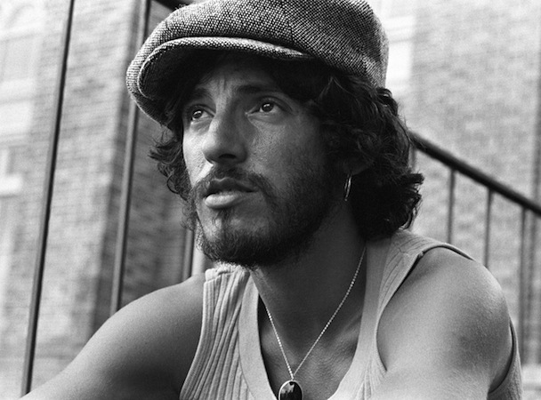

- a) Hvem er dette?
b) Hvilken by kom han fra?
c) Før han døde rakk han å danne Jeet Kune Do, en gren innenfor hvilken kampsport?
d) Hvor gammel ble han?


- a) Hvem er dette?
b) Han har et kjent alter ego. Hva er det?
c) Hva heter byen han bor i?

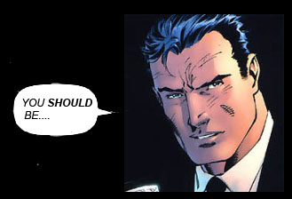

- a) Hvem er dette?
b) Hva heter bandet han synger i?
c) Hva heter den animerte karakteren bandet bruker i sin platecoverkunst?
d) Hvilket annet yrke har vokalisten ved siden av musikkarrieren?

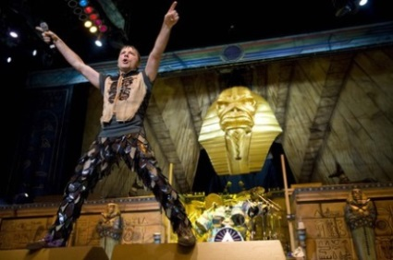

- a) Hvem er dette?
b) En av hans mer hardtslående karakterer har et kjent slagord. Hva er dette?
c) Hvor mange plater har han gitt ut?



